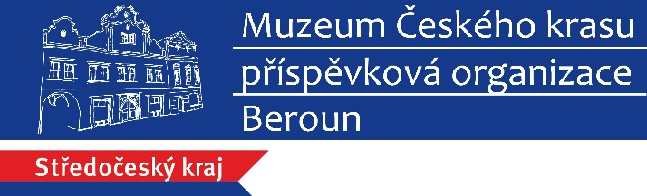

Tisková zpráva – nová obrazová výstava v berounském Muzeu Českého krasu

Muzeum Českého krasu vás v tomto měsíci zve na dvě vycházky se zkušenými průvodci.
Údolím Berounky
Chcete se seznámit se zajímavostmi v údolí Berounky mezi Berounem a Srbskem? V sobotu 2. dubna 2022 vás muzejní edukátoři vezmou na geologicko-historickou vycházku podél řeky. Trasa povede po cyklostezce směrem na Srbsko. Mgr. Pavel Bokr a Mgr. Jana Šuchmová představí pradávné sopky, zdejší jeskyně a naleziště zkamenělin, staré brody, lomy, mlýny, dopravní stavby a další málo známé skutečnosti. Sraz v 10.00 na začátku cyklostezky v ulici Na Ovčíně. Cena 40 Kč/dospělý, 20 Kč/dítě, 80 Kč/rodina.
Krok za krokem Berounem
V pátek 15. dubna 2022 můžete u příležitosti Mezinárodního dne památek a sídel vyrazit na procházku městem, při které poznáte to nejzajímavější z historie města. Chcete se seznámit s Klepáčkem, skřítkem z nejznámější berounské pověsti? Objevit kamenické značky na Pražské bráně nebo zkameněliny na portálu Jenštejnského domu? Zjistit, proč se Beroun jmenuje Beroun, jak a kým byl založen, kdy byl dobyt, jaké osobnosti zde žily? Vydejte se s námi na procházku centrem – ujdete málo, dozvíte se hodně. Odhalíme i málo známé skutečnosti z dějin našeho královského města. Přespolním přiblížíme Beroun a jeho příběhy, místním ukážeme město tak, jak ho neznají. Hlavní body trasy: Jenštejnský dům, radnice, kostel sv. Jakuba, městské opevnění, sochy na náměstí, (sv. Jan Nepomucký, Pomník padlým, Jan Hus), Pražská a Plzeňská brána. V 9:30 začíná speciální dětská prohlídka, která bude zaměřená na berounské pověsti, legendy a strašidla. V 14:00 proběhne klasická prohlídka pro dospělé. Cena 60 Kč/dospělý, 30 Kč/dítě, 120 Kč/rodina.

V případě jakýchkoli dotazů se na mě obraťte.

S pozdravem

Mgr. Vlastimil Kerl
pracovník propagace, PR a marketingu
vedoucí oddělení návštěvnického provozu

Muzeum Českého krasu, p.o.
Husovo náměstí 87, 266 01 Beroun
telefon: 601 374 208
www.muzeum-beroun.cz
propagace@muzeum-beroun.cz
www.facebook.com/muzeumberoun
www.facebook.com/geoparkbarrandien

